THỰC HIỆN CẬP NHẬT THÔNG TIN HỌC SINH
Kính chào các PHHS. Kính chúc các PHHS một ngày cuối tuần thật vui. Được sự chỉ đạo từ nhà trường. Hôm nay tôi hướng dẫn các PHHS cách cập nhật thông tin của con em mình trên trang http://capnhatdulieu.hcm.edu.vn
HẠN CHÓT CẬP NHẬT: TRƯỚC NGÀY 02 THÁNG 03 NĂM 2020
Đầu tiên, các PHHS đăng nhập vào trang http://capnhatdulieu.hcm.edu.vn theo tài khoản GVCN hoặc Vietschool cung cấp.
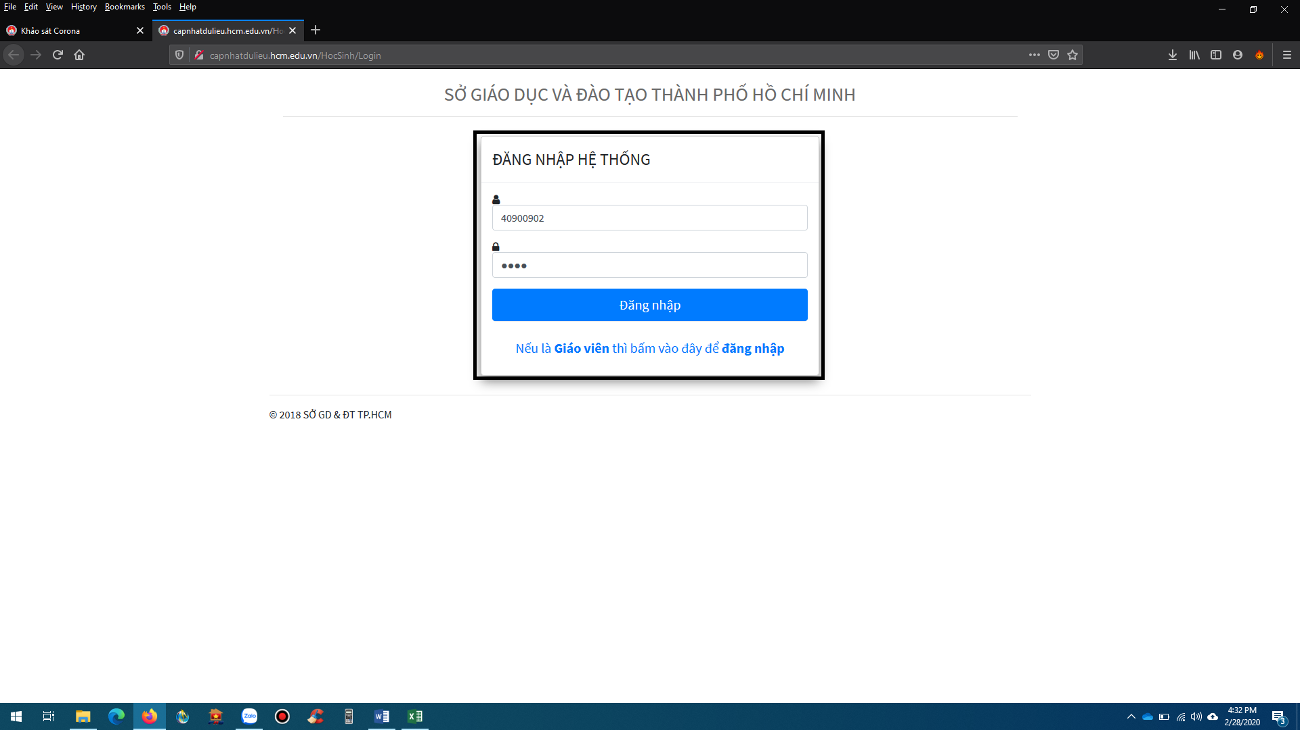
Sau khi đăng nhập vào xong thì sẽ hiện ra trang CẬP NHẬT THÔNG TIN của học sinh. Các PHHS nhấp chọn qua hai mục THÔNG TIN BỔ SUNG và THÔNG TIN LIÊN QUAN. Các PHHS điền đầy đủ các thông tin bên hai mục đó là xong. Điền xong nhớ chọn nút TIẾP và LƯU
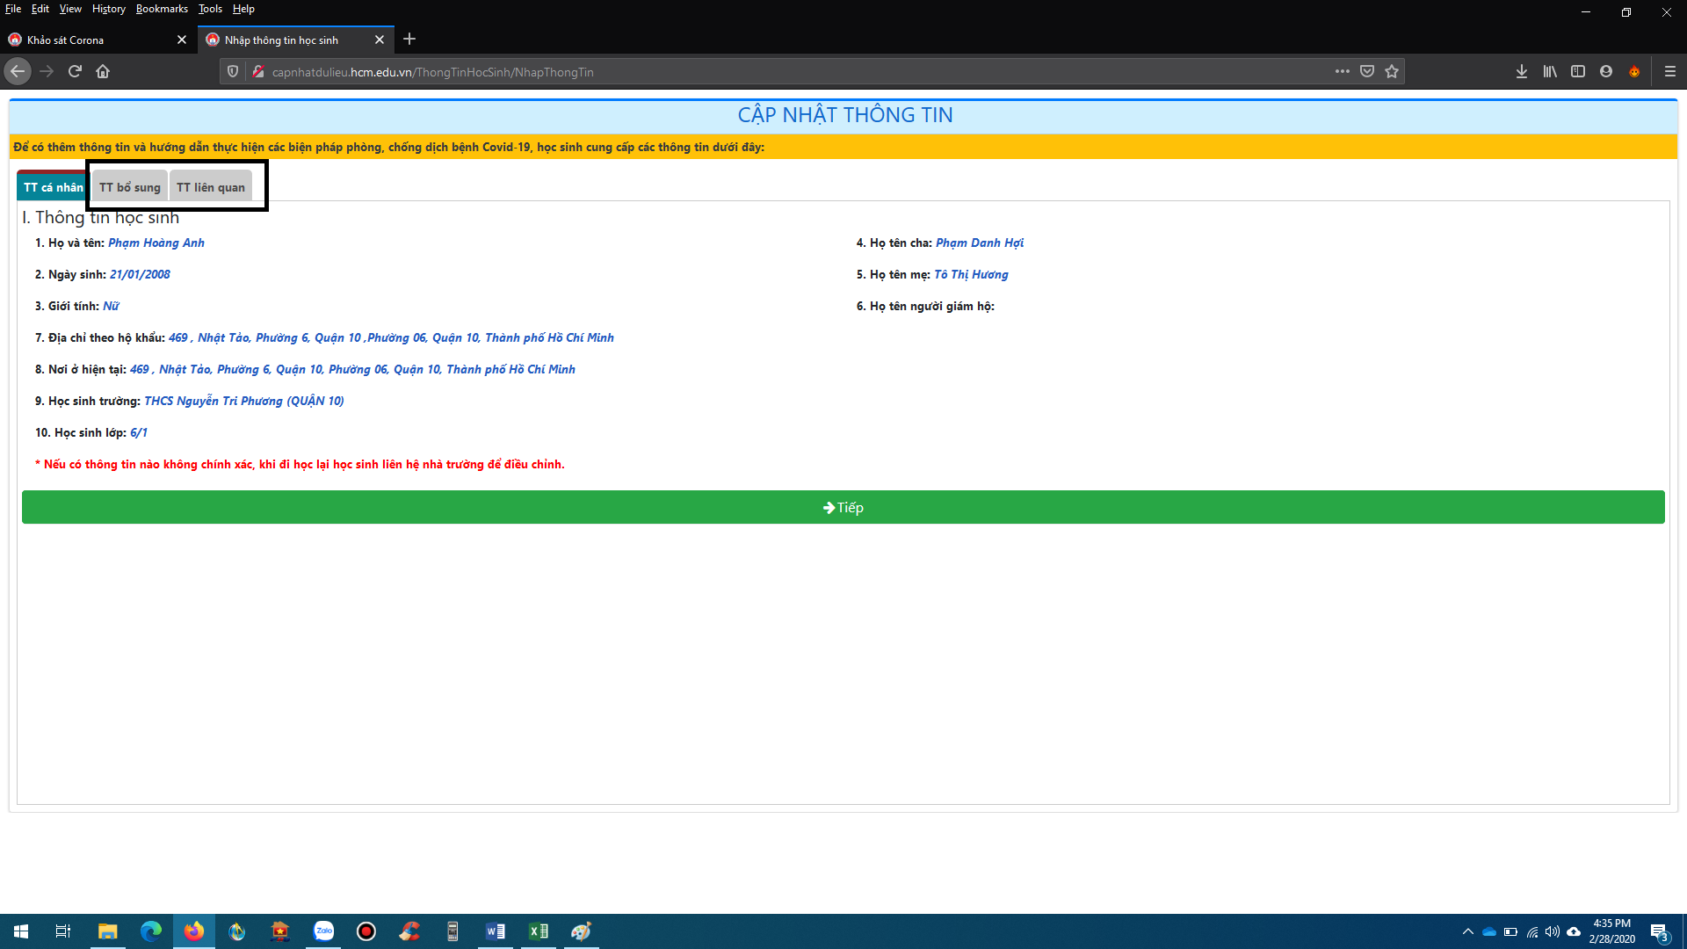
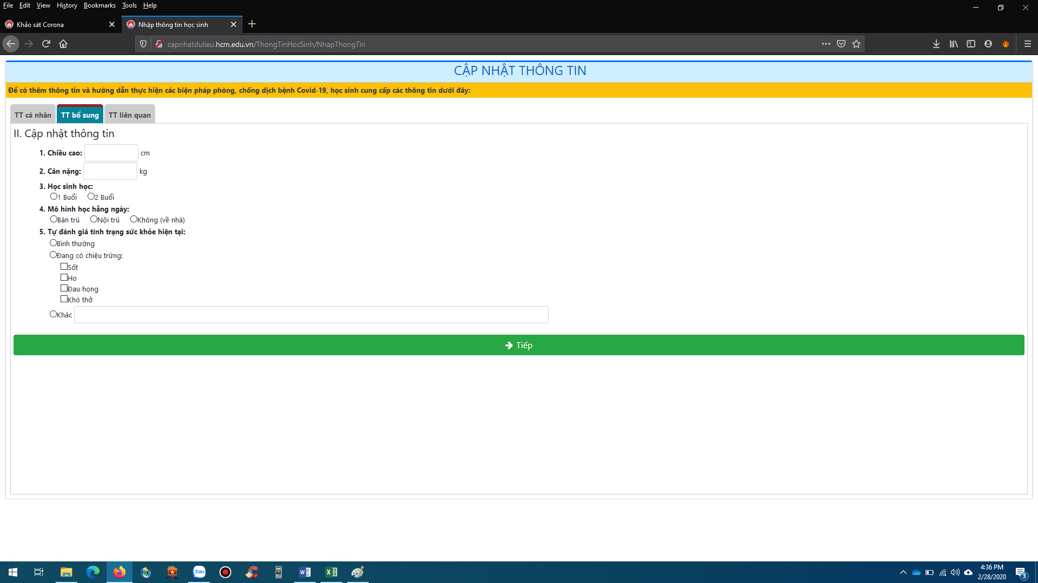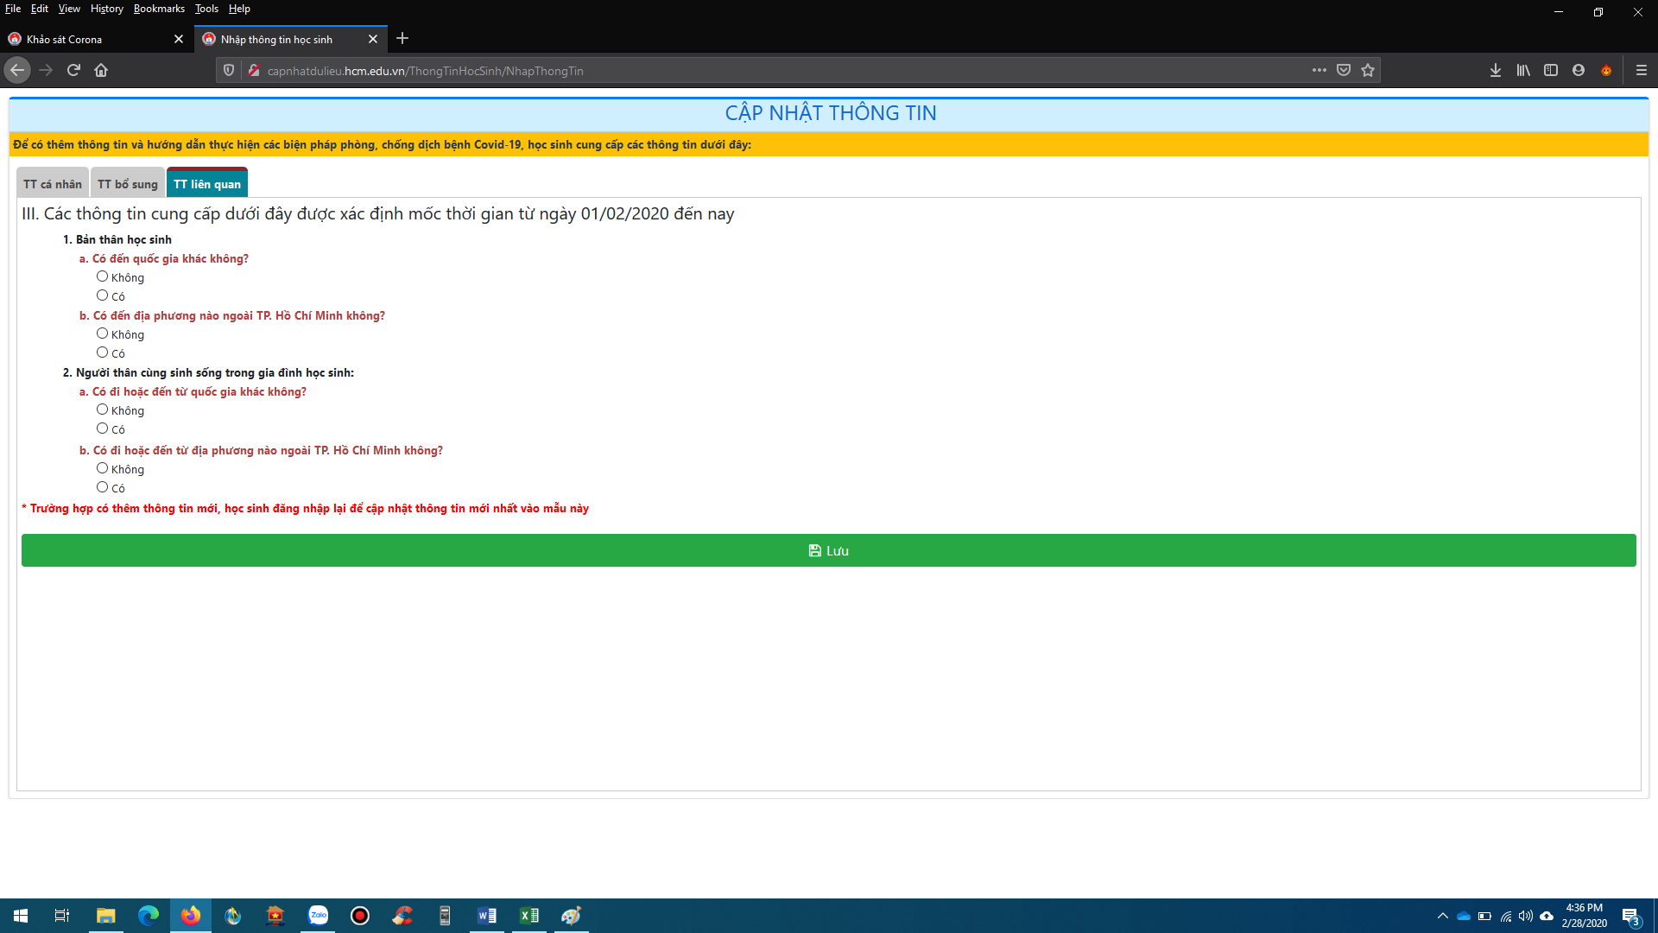
Sau khi bấm LƯU là hoàn thành việc cập nhật.
XIN CÁM ƠN CÁC PHHS ĐÃ THỰC HIỆN

